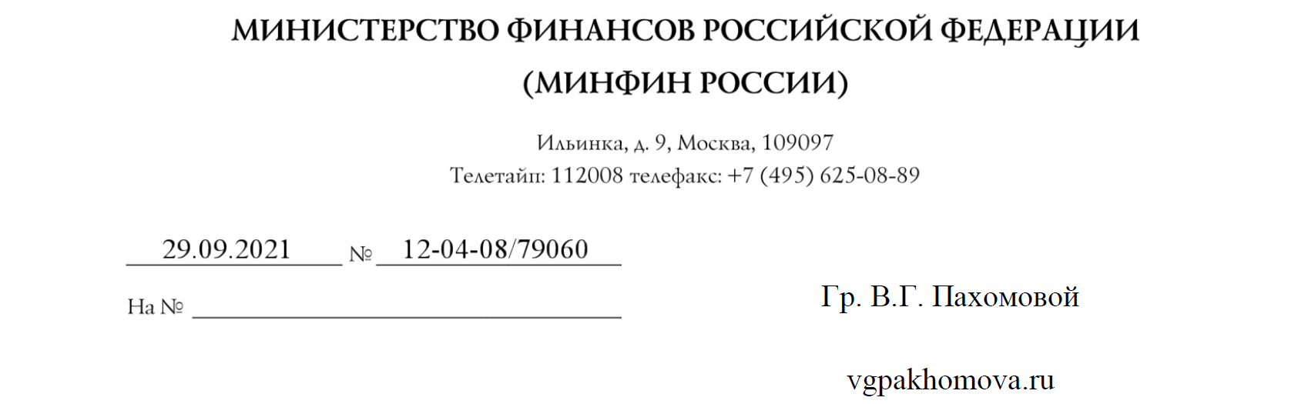

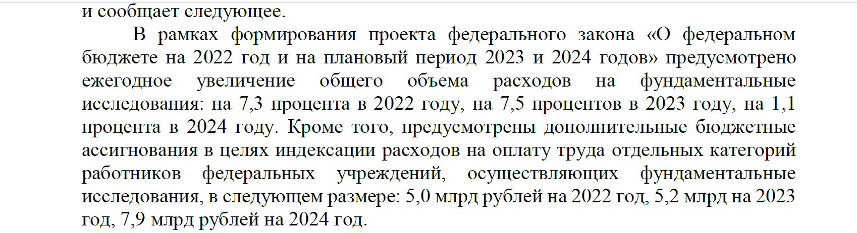

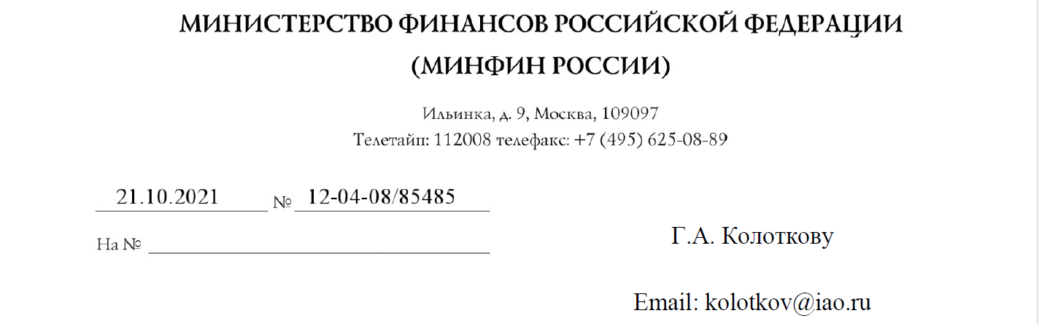

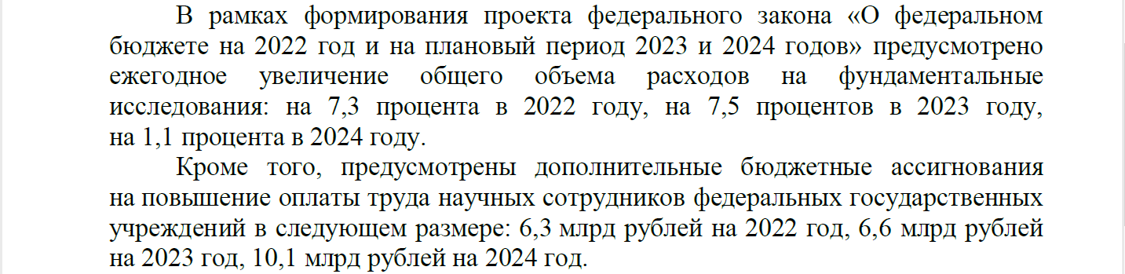

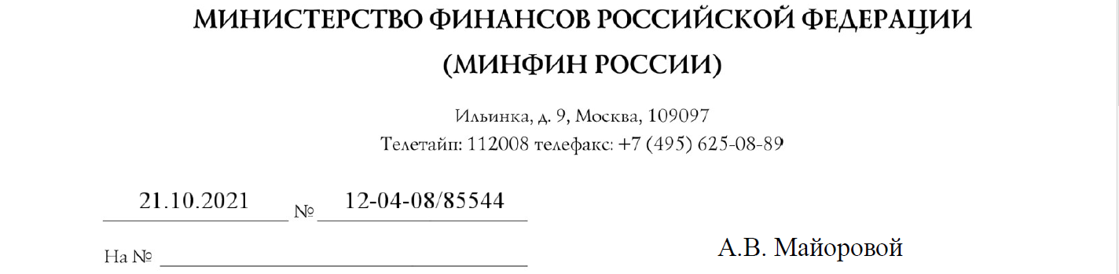
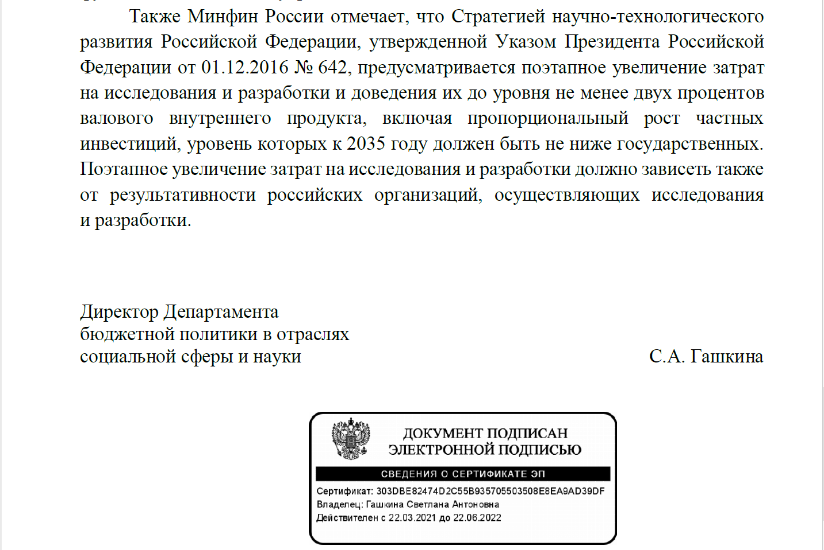

Дополнительные средства в 4 квартале 2021 года для федеральных бюджетных учреждений | Средства из резервного фонда Правительства РФ на оплату труда и начисления на выплаты по оплате труда отдельных категорий работников, определенных Указом Президента Российской Федерации от 7 мая 2012 г. No 597 "О мероприятиях по реализации государственной социальной политики" |  |  | Приоритизация расходов федерального бюджета | Дополнительные средства в 4 квартале для подведомстивенным Минобрнауки учреждениям
 | Всем главным распорядителям средств федерального бюджета в целях государственной поддержки федеральных государственных учреждений | Передано из резервного фонда Правительства РФ Минобрнауки России | % | Средства, которые перераспределило Минобрнауки России | Всего средств
 | Размер бюджетных ассигнований (тыс. рублей) | Размер бюджетных ассигнований (тыс. рублей) |  | Размер бюджетных ассигнований (тыс. рублей) | Размер бюджетных ассигнований (тыс. рублей)
Учреждения осуществляющие образовательную деятельность | 2 951 675,70 | 1 738 137,30 | 58,89% | 467 050,00 | 2 205 187,30
Учреждения осуществляющие научную деятельность | 5 273 735,40 | 3 976 682,30 | 75,41% | 1 376 600,00 | 5 353 282,30
Учреждения осуществляющие медицинскую деятельность | 2 676 090,00 | 201 600,00 | 7,53% | 252 650,00 | 454 250,00
Учреждениям культуры | 1 366 669,20 | 8 207,30 | 0,60% | ? | 8 207,30(+?)
Итого | 12 268 170,30 | 5 924 626,90 | 48,29% | 2 096 300,00(+?) | 8 020 926,90(+?)

